**RAPPORT TP 3**

1. Text

   Description automatically generatedCommande **vi test :**

En sauvegarde par la commande :x

3. Commende **cat** :

4. Commende **more** :

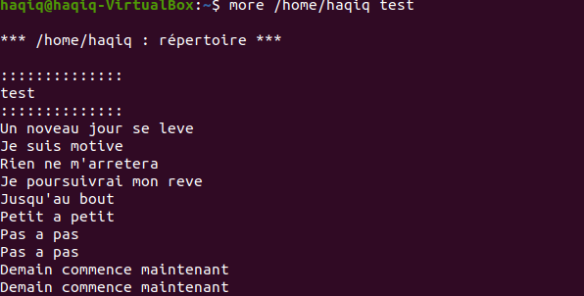

5. Commende **wc** Avec ses options **– w(**affiche le nombre de mots**), -l (**affiche le nombre de lignes)**, -c(**affiche le nombre de caractères**) :**

6. Commande **tail :**

Test avec nombre de lignes = 8

7. Commande **head :**

Test avec nombre de lignes = 8

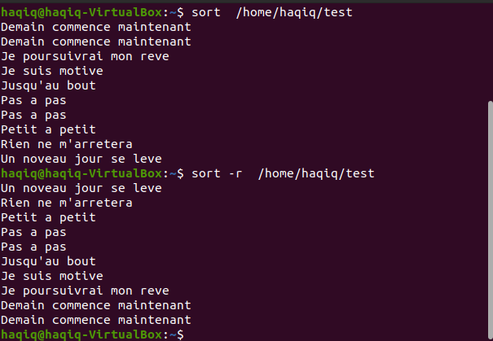8. Commande **sort :**

L’option –r permet d’inverser l’ordre du tri

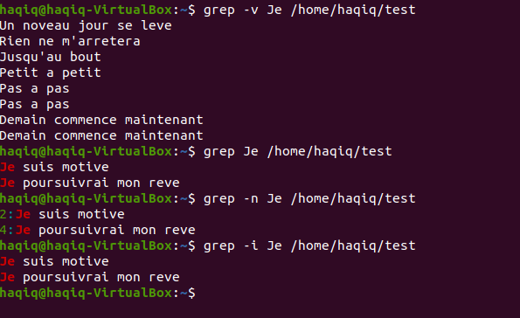9. Commande **grep** avec les options **: –v (**affiche les lignes ne correspondant pas à chaîne),**–n** (affiche le numéro des lignes correspondantes) **, –i** (pour ignorer la casse)

****10. Commende **find :**



Remarque : Je n’ai pas effectué aucune modification sur le fichier test

